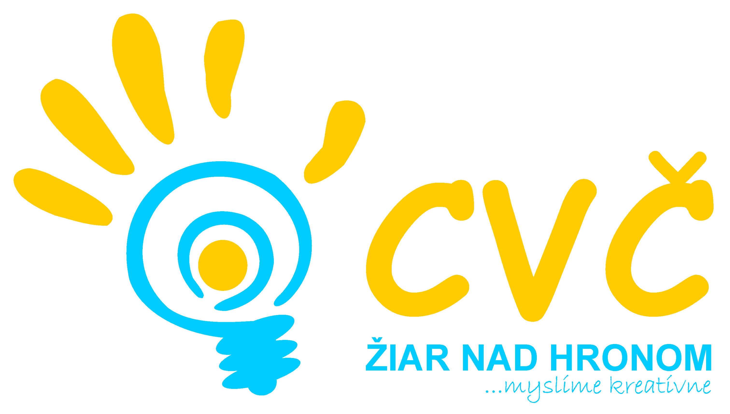
Program na mesiac Marec 2015
Oddelenia Centra voľného času v Žiari nad Hronom
Šport | Estetika  Pedagogika | Prírodoveda  Veda a technika | Mládež
05.03.2015 o 08:00 hod.  OK Vybíjaná žiačky ZŠ  (školská športová postupová súťaž dievčat vo vybíjanej)  Miesto: Gymnázium M. Rúfusa, Ul. J. Kollára 2, Žiar nad Hronom  ZŠ s MŠ Š. Moysesa,  Ul. A. Kmeťa 1, Žiar nad Hronom  Účastníci: žiačky ZŠ, r. n. 01.01.2002 – 31.12.2009  12.03.2015 o 08:00 hod.  RK vybíjaná žiačky ZŠ  (školská športová postupová súťaž dievčat v basketbale)  Miesto: ZŠ, Ul. Školská 482, Hliník nad Hronom  Účastníci: žiačky ZŠ, r. n. 01.01.2002 – 31.12.2009  17.03.2015 o 08:00 hod.  OK florbal žiačok ZŠ  (školská športová postupová súťaž dievčat vo florbale)  Miesto: ZŠ, Ul. Jilemnického 2, Žiar nad Hronom  Účastníci: žiačky ZŠ, r. n. 01.01.1999 – 31.12.2009  19.03.2015 o 08:00 hod.  OK florbal žiakov ZŠ  (školská športová postupová súťaž chlapcov vo florbale)  Miesto: ZŠ, Ul. Jilemnického 2, Žiar nad Hronom  Účastníci: žiaci ZŠ, r. n. 01.01.1999 – 31.12.2009  31.03.2015 o 08:00 hod.  OK gymnastický štvorboj ZŠ  (školská športová postupová súťaž chlapcov v gymnastike)  Miesto: ZŠ, Ul. Jilemnického 2, Žiar nad Hronom  Účastníci: žiaci a žiačky ZŠ, r. n. 01.01.1999 – 31.12.2009 | 16.,17.03.2015  od 09:00 do 12:00 hod.  Veľkonočné dielničky  (ponuka tvorivých dielničiek pre školy počas výtvarnej výchovy so zameraním na tému Veľká noc)  Miesto: CVČ, M.R. Štefánika č. 17, Žiar nad Hronom  Účastníci: žiaci a žiačky základných škôl  26.03.2015 o 08:30 hod.  OK Hviezdoslavov Kubín  (školská postupová súťaž v prednese prózy)  Miesto: CVČ, M.R. Štefánika č. 17, Žiar nad Hronom  Účastníci: deti ZŠ, ZUŠ a OGY v Žiari nad Hronom  27.03.2015 o 08:30 hod.  OK Hviezdoslavov Kubín  (školská postupová súťaž v prednese poézie)  Miesto: CVČ, M.R. Štefánika č. 17, Žiar nad Hronom  Účastníci: deti ZŠ, ZUŠ a OGY v Žiari nad Hronom | 02.03.2015 do 31.03.2015  od 07:45 hod.  Doláče, euráče, lováče, čo s Vami?  (interaktívna beseda zameraná na tému finančná gramotnosť)  Miesto: základné školy v meste Žiar nad Hronom  Účastníci: žiaci a žiačky II. stupňa základných škôl  Marec, apríl, máj od 07:45 hod.  Doláče – euráče čo s Vami?  (projekt schválený a podporovaný Nadáciou pre deti Slovenska)  Miesto: stredné školy a gymnázium v meste  Účastníci: žiaci a žiačky stredných škôl a gymnázia v meste  16.03.2015 o 08:30 hod.  Viem kto som, viem čo chcem  (Pokračovanie cyklu „Viem kto som, viem čo chcem“, tentokrát o zdravej výžive)  Miesto: základné školy v meste  Účastníci: žiaci a žiačky II. stupňa základných škôl  27.03.2015 od 08:30 hod.  OK chemickej olympiády  (51. ročník školskej postupovej súťaže v chémii)  Miesto: CVČ, M.R. Štefánika č. 17, Žiar nad Hronom  ZŠ, M.R. Štefánika č. 17, Žiar nad Hronom  Účastníci: žiaci a žiačky II. stupňa základných škôl  Marec, apríl, máj od 07:45 hod.  Doláče – euráče čo s Vami?  (interaktívna beseda zameraná na tému finančná gramotnosť)  Miesto: stredné školy a gymnázium v meste  Účastníci: žiaci a žiačky stredných škôl a gymnázia v meste | marec 2015 o 14.00 hod.  Stretnutie mestského školského parlamentu  Miesto: CVČ, Ul. M.R. Štefánika č. 17, Žiar nad Hronom  Účastníci: žiaci ZŠ a OGY  (poverení členovia MŠP)
 |  |  | Projekty a ostatné
marec 2015 od 07:45 hod.
Zdravý úsmev
(dlhoročný, úspešný projekt v oblasti zdravia a dentálnej hygieny)
Miesto: základné školy v meste Žiar nad Hronom
Účastníci: žiaci I. stupňa ZŠ v meste
Pripravujeme
Rastliny – pľúca zeme OK matematickej olympiády Z6,7,8 Doláče – euráče čo s Vami
OK futbal žiačok ZŠ Dôvera OK futbal žiakov SŠ RK futbal žiakov SŠ RK futbal žiačok ZŠ Dôvera
Viem kto som, viem čo chcem OK McDonald’s cup OK futbal žiakov ZŠ Dôvera

Pravidelná záujmová činnosť
Tenis  Florbal  Karate  Bedminton  Gymnastika | Rekreačné plávanie  Kreatívna tvorba  Tanečná pre MŠ  Moderný tanec  Malý výtvarník | Hronček  Digi foto  Hokejbal  Fit – gym  Maškrtníček | Športový talentáčik  Ľudový tanec MŠ  Otvorené mosty  Florbal junior  Divadelný

